
Картотека игр с цветными счетными палочками Кюизенера
Игра «Змейка»

Цель.

Учить детей составлять группу из отдельных
предметов. Закреплять понятия «один» и «много».
Учить
сравнивать предметы по длине, обозначать
словами результат сравнения:

длиннее, короче,
равные по длине
.

Материал.

Цветные счетные палочки: для половины
детей по 4 розовые, для остальных по 4 голубые.

Описание:

Дети сидят парами, напротив друг друга.
У одн
ого ребенка 4 розовые палочки, у другого 4
голубые. Воспитатель предлагает выложить на столе
змейку с поднятой головой (таким
образом,

делается
акцент на то, что одна палочка должна стоять
вертикально).

Вопросы

–

Какого цвета палочки?

–

Сколько розовых пал
очек? Сколько голубых?

–

Покажите пальчиком длину вашей змейки.

–

Чья змейка длиннее? Чья короче?

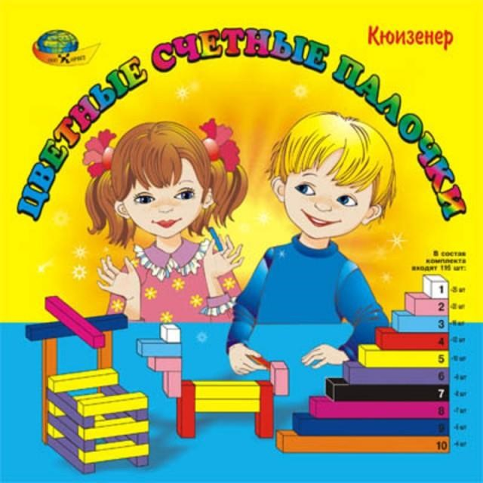
Возраст: дети 3 - 5 лет


Игра «Столбики»

Цель.

Учить детей классифицировать предметы по
высоте, в сравнении называть, какой «выше»,
«ниже», «одинаковые по высоте». Развивать
мелкую моторику.

Материал.

Цветные счетные палочки: красные и
голубые; карточка.

Описание:

Педагог предлагает каждому ребенку
взять две палочки разных цветов и сравнить их по
высоте (палочки могут быть расположены
вертикально или горизонтально).

Задания

–

Покажите пальчиком высоту каждой палочки
снизу вверх.

–

Поставьте сначала высокий столбик, потом тот,
который пониже.

–

С какой стороны стоит высокий столбик? А с
какой стороны стоит низкий?

Воспитатель предлагает детям выложить забор из
палочек и рассказ
ать, как они расположены
(
«рядом», «одна к другой», «по очереди: высокая,
низкая»).

Игра «Рамка для картины»

Цель.

Учить детей строить прямоугольник в
соответствии с размерами придуманной картины.
Формировать знания о пространственных отношениях.
Развивать творческую фантазию.

Материал.

Цветные счетные палочки в пределах 4;
4

синие палочки.

Предварительная работа.

Рассматривать с детьми
картинки с изображением цветов; уточнять названия
цветов, строение цветка.

Описание:

Педагог предлагает детям пр
евратиться в
художников и выложить на столе цветы из палочек. Из
больших палочек каждый ребенок делает вокруг цветка
рамку, чтобы получилась картина.

По завершении работы можно придумать название для
каждой картины («Мой любимый цветок»,
«Ромашки»).

Работа

парами

–

Определить соответствие рамки размеру цветка.

–

Сравнить цветы по цвету, величине, форме.

Занятие заканчивается осмотром «выставки цветов»,
любованием картинами, размышлениями о том, кому
их можно подарить.


Игра «Разноцветные вагончики»
Цель. Учить детей классифицировать предметы по цвету и длине. Учить работать по алгоритму; сравнивать предметы по длине; определять, в каком поезде больше вагонов, без счета («столько – сколько», «поровну»). Материал. Цветные счетные палочки: 5 голубых, 5 желтых, 1 розовая (на каждого ребенка).
Описание: Дети сидят напротив друг друга. У каждого ребенка набор палочек: 5 голубых, 5 желтых, 1 розовая.
Вопросы и задания
- Сколько всего палочек на подносе? – Отложите палочки голубого цвета в одну сторону, а желтого цвета в другую.
- Сколько палочек каждого цвета?
- Загадка: в поле лестница лежит, дом по лестнице бежит.
Что это? (Поезд.)
Воспитатель предлагает детям выложить из палочек поезд.
Розовая палочка – паровоз, вагончики будут чередоваться:
голубой – желтый и так до конца.
По окончании работы педагог уточняет:
- Чей поезд длиннее?
- Назовите по порядку цвет каждого вагона.
- Что вы можете сказать о вагончиках, сравнив их? – Проверьте друг у друга, правильно ли чередуются вагоны по цвету.
Игра «Сушим полотенца»
Цель. Учить детей сравнивать предметы по длине; находить сходство между предметами; классифицировать предметы по длине и цвету, обозначать результаты сравнения словами (длиннее – короче, равные по длине).
Материал. Цветные счетные палочки: 1 коричневая, 5 желтых, 5 красных (на каждого ребенка).
Описание: На подносе лежат палочки двух цветов.
Задания
- Отложите в сторону одинаковые по длине палочки. Какого они цвета?
- Что надо сделать, чтобы узнать, каких палочек больше? (Положить палочки одного цвета под палочками другого цвета.)
- Сколько длинных (коротких) палочек? (Много, сколько – столько, поровну.)
Положите коричневую палочку перед собой. (Показ.) Это – веревочка. Палочки желтого и красного цвета – «полотенца». Давайте повесим «полотенца» сушиться на веревочке. Сначала повесьте длинное, потом короткое, снова длинное «полотенце». Какое теперь надо вешать «полотенце»? (Короткое.) Развесьте все «полотенца». Дотрагиваясь пальцем до «полотенца», называйте его цвет: желтое, красное. Вопросы
- Сколько желтых «полотенец»? (Много.)
- Сколько красных «полотенец»? (Много.) – Какого цвета «полотенец» больше (меньше)? Как это можно узнать? Что нужно для этого сделать? (Приложить «полотенце»
желтого цвета к «полотенцу» красного цвета.)
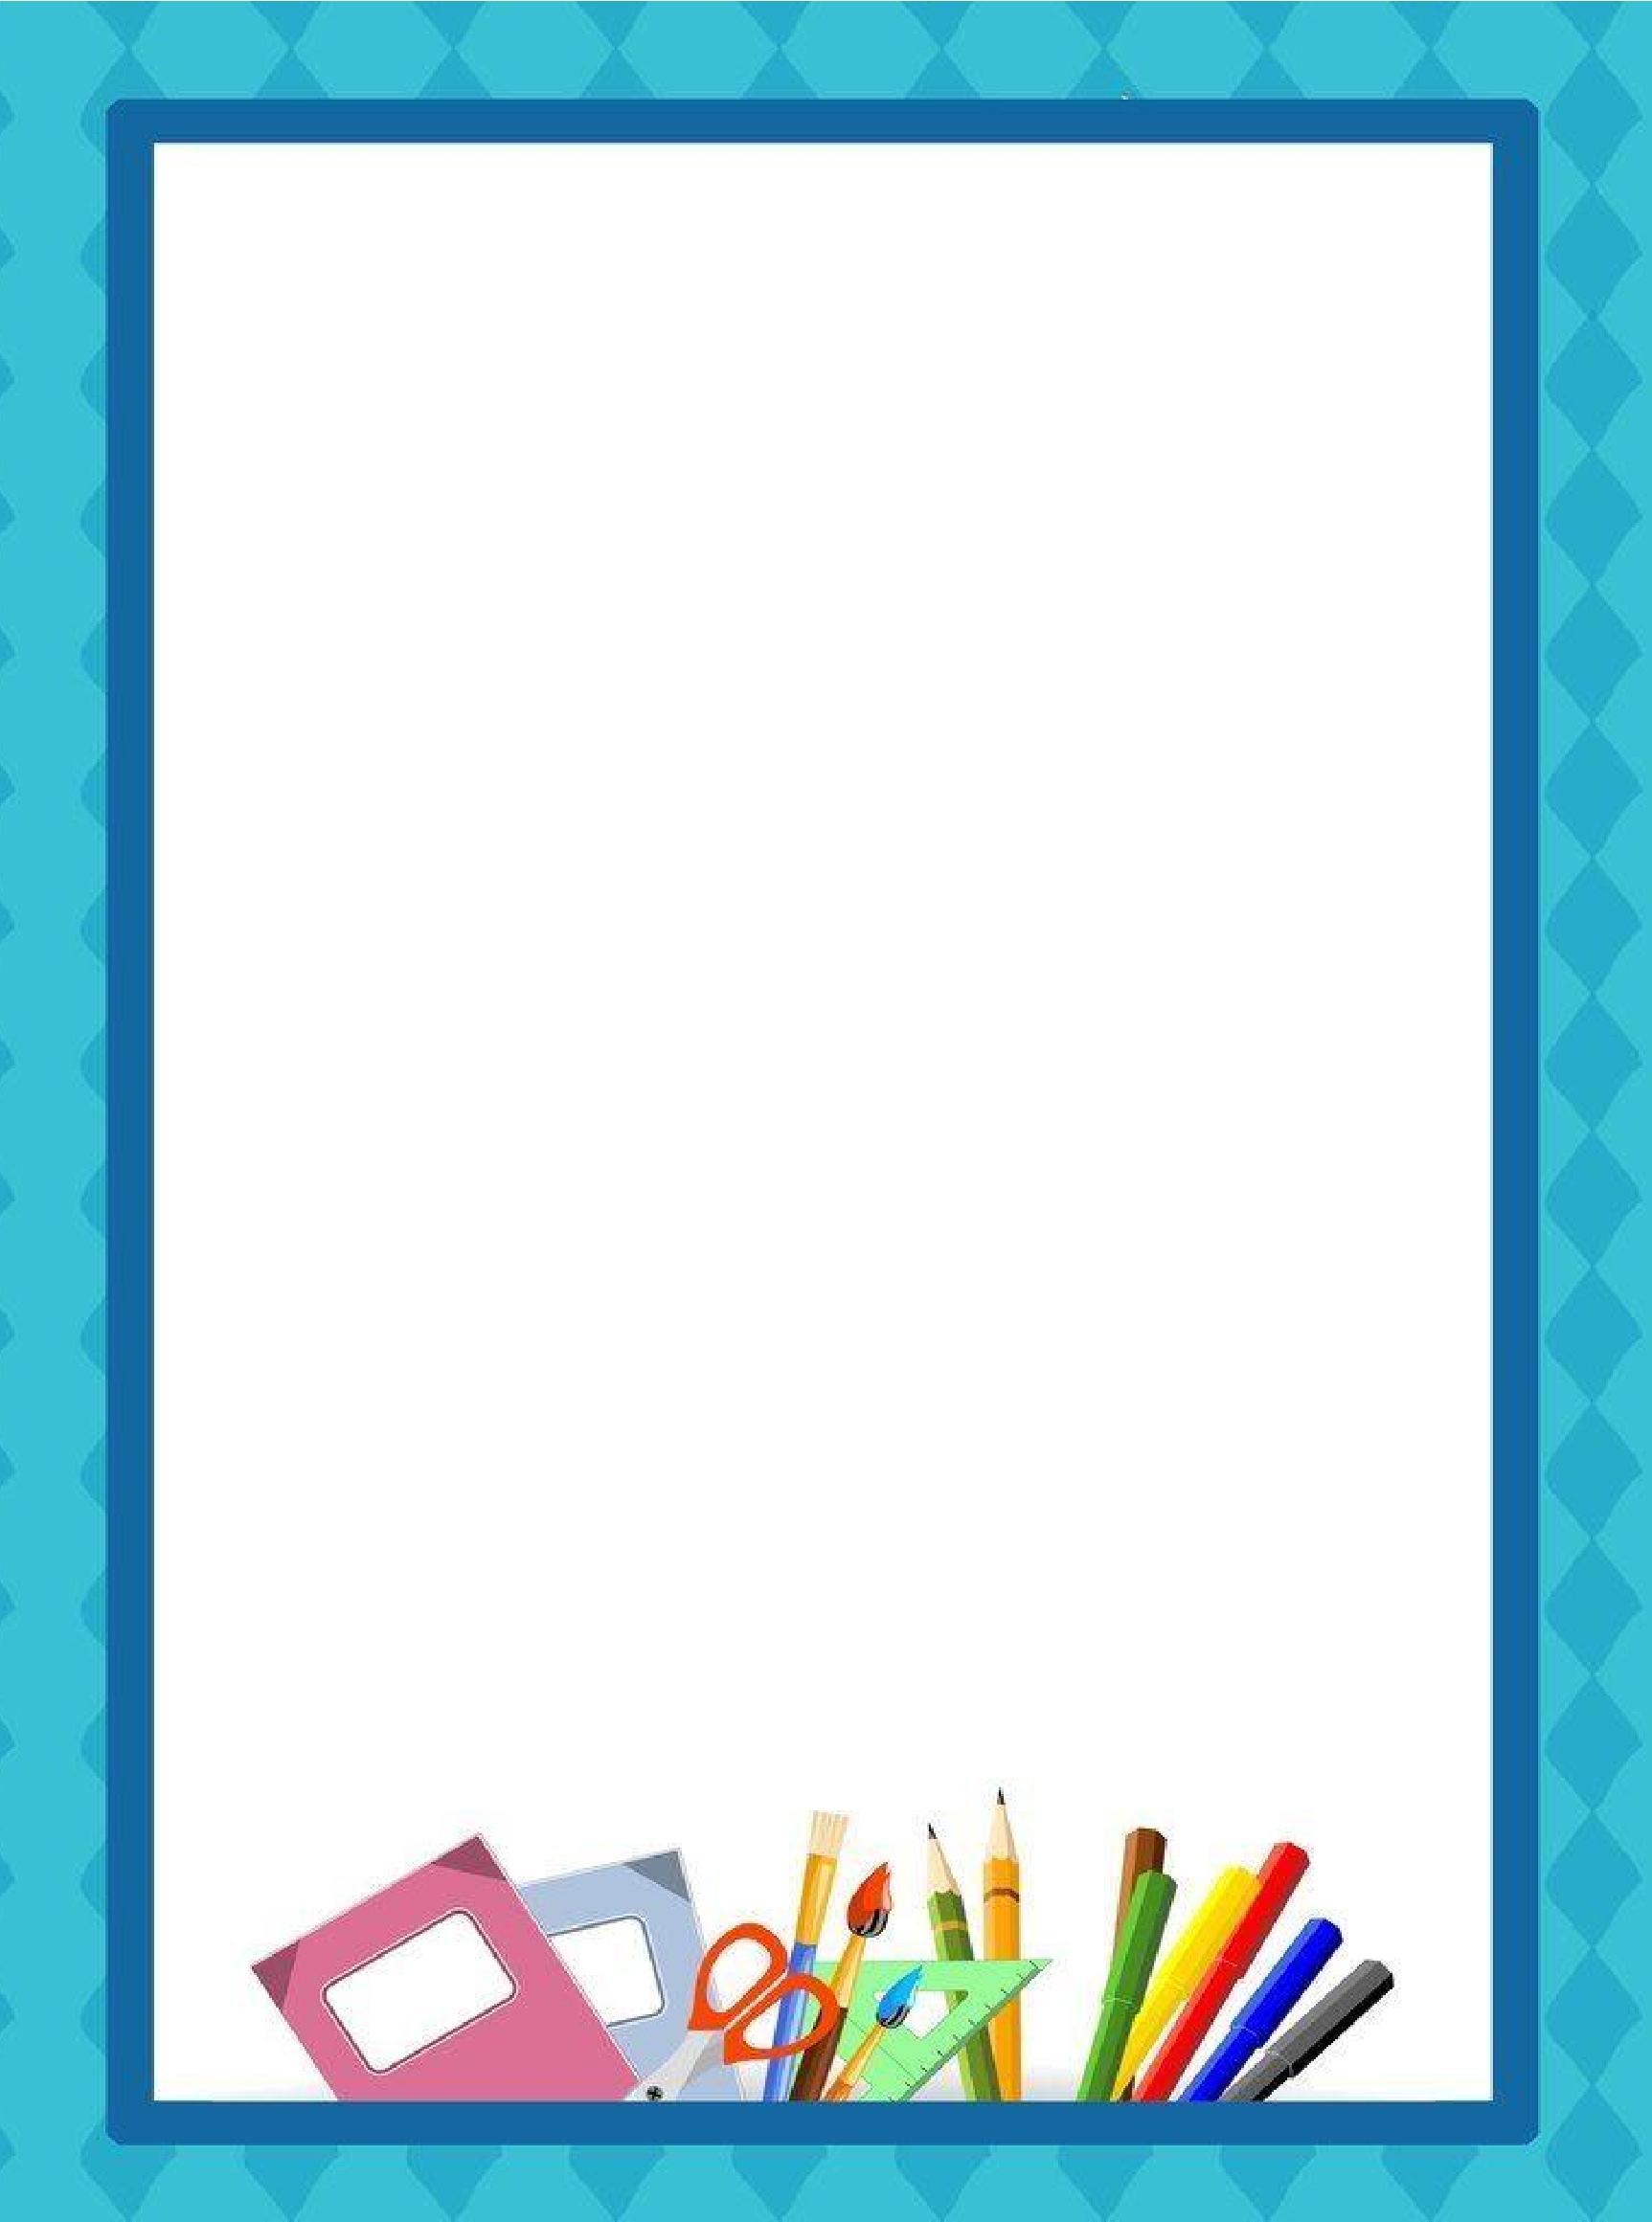

Игра «Разноцветные флажки»

Цель. Закреплять названия геометрических фигур.
Упражнять в счете, умении отвечать на вопросы: «Сколько? Который по счету?» Материал. Карточка; цветные счетные палочки: 2 бордовые, 10 голубых, 10 красных.
Описание: Воспитатель предлагает детям сделать из двух бордовых палочек «веревку», соединив их концами друг с другом, затем говорит: «На этой веревочке повесим “флажки”. Сделайте из трех палочек флажок треугольной формы и повесьте на веревочку. А теперь сделайте из красных палочек – флажок прямоугольной формы и повесьте рядом с флажком треугольной формы. Снова сделайте флажок треугольной формы. Какой формы будет следующий флажок?»
Вопросы
- Какой формы флажки?
- Из скольких палочек сделан флажок треугольной формы? А флажок прямоугольной формы?
- Сколько всего фигур?
- Которые по счету флажки прямоугольной формы? А который по счету флажок треугольной формы? – Какие стороны треугольника? (Равные.) Как это проверить?
- Какая сторона длиннее – сторона прямоугольника или сторона треугольника? Как это можно узнать?

